Ý nghĩa hoa mai ngày Tết.

"Lộc biếc, mai vàng, xuân hạnh phúc

Đời vui, sức khoẻ, tết an khang. "
Tết đến mọi người tất bật với đủ thứ không biết. Ấy thế mà không ai có thể quên việc chuẩn bị một chậu mai hay một nhành mai trong nhà. Mai vàng từ lâu đã trở thành một ý nghĩa tinh thần to lớn cho mỗi gia đình vào dịp Tết.
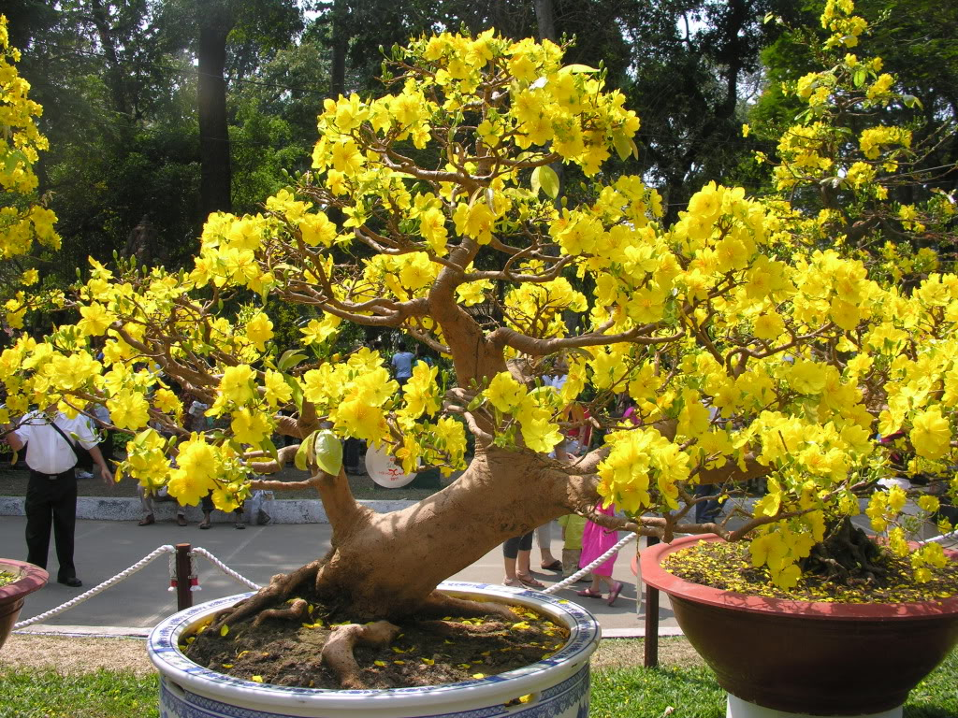
Chậu mai vàng ngày Tết (Nguồn: pinterest )
Màu vàng của hoa mai tượng trưng cho hy vọng, cũng tượng trưng cho sự giàu sang và phú quý. Chính vì thế gia đình nào cũng gắng trang trí trong nhà một chậu mai với hi vọng sang năm mới sẽ phát tài phát lộc, gia đình êm ấm hạnh phúc.
Dân gian còn cho rằng nếu hoa mai nở càng nhiều cánh thì tài lộc sẽ càng nhiều. Đặc biệt nếu cây mai nhà nào nở toàn hoa mai 7 cánh thì nhà đó sẽ "đại cát đại lợi ".
Xuất phát từ những ý nghĩa này cho nên trên bàn thời gia tiên của các gia đình Nam Bộ thường có nhành mai vào những ngày Tết.
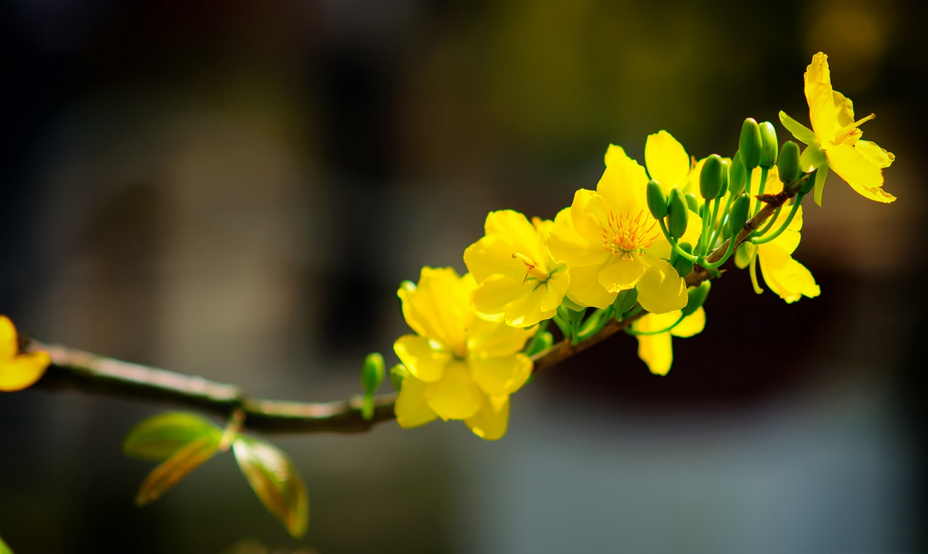
Hoa mai vàng (Nguồn: hinhanh )
Ngày nay thì có nhiều giống mai nở hoa quanh năm. Tuy nhiên người ta chỉ cảm thấy không khí trọn vẹn của ngày Tết khi nhìn những nhánh mai vàng nở vào đầu xuân.

